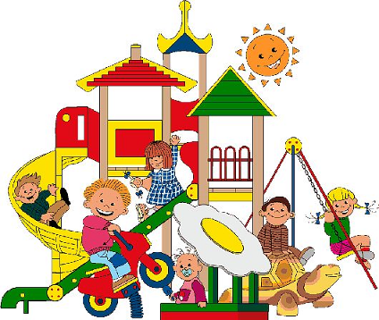
Утвержден
на заседании Совета педагогов
МДОУ д/с № 20
(Протокол № 1 от 04.08.012 г.)

г.о. Орехово – Зуево

Содержание:

1. Общая характеристика учреждения.

2. Условия осуществления образовательного процесса.
2.1. Состав воспитанников.
2.2. Социальный паспорт семей воспитанников.
2.3. Предметно-развивающая среда ДОУ.
2.4. Программное обеспечение образовательного процесса.
2.5. Управление ДОУ.
2.6. Кадровое обеспечение
2.7.Организация питания
2.8.Обеспечение безопасности

3. Особенности образовательного процесса.
3.1.Приоритетные направления.
3.2. Коррекционное направление.
3.3. Физкультурно-оздоровительная работа.
3.4. Дополнительные образовательные услуги.

4. Результаты деятельности ДОУ.
4.1.Результаты физкультурно-оздоровительной работы.
4.2. Результаты усвоения программы.
4.3.Творческие достижения педагогического коллектива.

5. Финансово – экономическое обеспечение функционирования и развития ДОУ.

6. Взаимодействие с родителями.

7. Социальное партнерство.

8. Перспективы развития учреждения.

1. Общая характеристика учреждения.

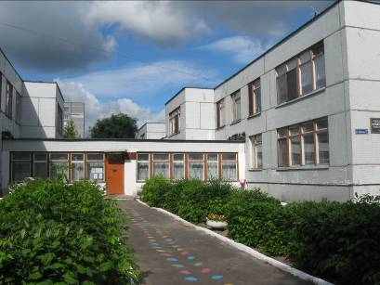

Общая информация

Название (по уставу) | Муниципальное дошкольное образовательное учреждение детский сад № 20 комбинированного вида
Сокращенное наименование | МДОУ д/с № 20 комбинированного вида
Учредитель | Управление образования администрации городского округа Орехово-Зуево
Год основания | 1985
Адрес | 142602, Московская область, г. Орехово-Зуево, ул. Иванова, д. 3»б»
Телефон/факс | 8(496)423-80-68
Эл. адрес | detsad202010@yandex.ru
Сайт | http://mdou20.ucoz.ru/
Количество воспитанников | 293
Количество групп | 12
Лицензия | РО МО № 001905
ФИО руководителя | Шушакова Наталья Александровна
Режим работы учреждения | МДОУ работает в режиме 5-дневной рабочей недели (выходные – суббота, воскресенье, праздничные дни) с 7.00 часов до 19.00 часов.

Историческая справка.

Муниципальное дошкольное образовательное учреждение детский сад № 20
был основан1985 году. и назывался Детский комбинат № 20, принадлежав заводу «Респиратор»
Основание: письмо Орехово - Зуевского исполкома № 156/5 от 07.03.85г.
01.04.93г. детский сад № 20 переведен в ГОРОНО, приказ по Орехово-Зуевскому ГОРОНО № 52 от 31.03.93г. и переименован в ясли -сад № 20.
14.12.1994г Городской отдел народного образования реорганизован в Управление образования администрации города Орехово–Зуево. Постановление главы администрации №1941 от 14.12.1994 года
27.08.1996 ясли-сад № 20 переименован в Муниципальное дошкольное образовательное учреждение детский сад №20 общеразвивающего вида. Свидетельство о государственной регистрации юридического лица №1293 В 2009 году МДОУ д/с №20 переименован в Муниципальное дошкольное образовательное учреждение детский сад №20 комбинированного вида.
Реализует образовательную деятельность по программам следующих направлений: художественно - эстетическое, социально-личностное, военно-патриотическое.
Муниципальное дошкольное образовательное учреждение детский сад №20 функционирует на основании Устава, утвержденного совместным решением Комитета по управлению муниципальным имуществом и Управления образования г. Орехово-Зуево.
В микрорайоне, в котором расположен детский сад, имеются другие учреждения: детские сады, поликлиника №3, МОУ СОШ №20.
МДОУ д/с №20 – отдельно стоящее здание, расположено внутри жилого комплекса, в стороне от проезжей части дорог. Наполняемость нашего дошкольного учреждения достаточно высокая. Это объясняется наличием сохранной материальной базы, стабильным квалифицированным педагогическим коллективом, набором образовательных услуг.
Территория учреждения большая, ухоженная. На групповых участках много игрового оборудования, зелени, цветов. Имеется хорошо оборудованная физкультурная площадка, фруктовый сад.
Есть основание считать наше учреждение конкурентоспособным, занимающим прочное место на рынке образовательных услуг.
На сегодняшний день при нормативной наполняемости 285 воспитанников наше учреждение посещает 293 детей (от 1,5 до 7 лет), функционирует 12 групп, которые формируются по возрастному принципу. Контингент детей формируется из числа семей, проживающих преимущественно в ближайшем микрорайоне. Зачисление в МДОУ происходит по путевкам Управления образования администрации г.о. Орехово-Зуево и на основании медицинских карт, выданных детской поликлиникой № 3, свидетельства о рождении ребенка и заключения договора между родителями (законными представителями) и учреждением.
МДОУ д/с №20 регламентирует свою образовательную деятельность на основании нормативно-правовых актов таких, как:
- Лицензия , свидетельство о государственной аккредитации;
- Трудовой кодекс Российской Федерации;
- Типовое положение о дошкольном образовательном учреждении(от 12.09.2008г. №666) ;
- Устав дошкольного учреждения;
- Договор о взаимоотношениях муниципального образовательного учреждения с учредителем;
- Договор с родителем (законным представителем), в котором конкретизируются права и обязанности родителей;
- Договор с каждым работником ДОУ;
- Конвенция о защите прав человека и основных свобод (от 4 ноября 1950г. с изменениями и дополнениями от 11 мая 1994г.);
- Конвенция о правах ребёнка (от 20 ноября 1989г.);
- Декларация прав ребёнка;
- Конституция РФ (1993г. с поправками от 30.12.2008г. № 6-ФКЗ, от 30.12.2008г. № 7-ФКЗ);
- Семейный Кодекс РФ от 08.12.1995г. №223-ФЗ с изменениями, внесёнными от 02.01.2000г. №32-ФЗ;
- Закон РФ «Об образовании» (с изменениями и дополнениями на 30.12.2001г. №194-ФЗ);
- Требования СанПиНа 2.4.1.2660-10, утверждённые Главным государственным санитарным врачом РФ от 22.07.2010г. № 91 (с изменениями № 1 СанПиН 2.4.1.2791-10, утверждёнными постановлением Главного санитарного врача РФ от 20.12.2010 № 164) ;
- «О построении преемственности в программах дошкольного обучения и начальной школы (письмо от 09.08.2000г. №237/23-16);
- «О порядке проведения диагностики развития ребёнка в системе дошкольного образования» (письмо от 07.01.1999г. №70/23-16);

Дошкольное образовательное учреждение МДОУ д/с №20 является звеном муниципальной системы образования г. о. Орехово-Зуево.
Его предназначение: реализация основной общеобразовательной программы дошкольного образования в группах общеразвивающей и компенсирующей направленности с приоритетным осуществлением деятельности по развитию детей по военно-патриотическому, социально-личностному и художественно-эстетическому направлениям.

2. Условия осуществления образовательного процесса.
Состав воспитанников.
В 2011-2012 учебном году в ДОУ функционировало 12 групп.

ГРУППЫ | Наполняемость
Группа № 1 (ясельная) | 24
Группа № 2 (ясельная) | 24
Группа № 3 (младше-средняя) | 26
Группа № 4 (старше-подготовительная) | 23
Группа № 5 (логопедическая) | 23
Группа № 6 (средне-старшая) | 26
Группа № 7 (средняя) | 27
Группа № 8 (средне-подготовительная) | 24
Группа № 9 (ясельная) | 25
Группа № 10 (ясельная) | 26
Группа № 11 (старшая) | 24
Группа № 12 (подготовительная) | 21
Итого: | 293

Социальный паспорт семей воспитанников.

№  п/п | Критерии | Количество
1. | Всего детей: | 293
1. | Из них: сирот | 3
1. | инвалидов | 1
2. | Всего семей: | 293
2. | Из них: полных | 214
2. | неполных | 79
2. | многодетных | 18
2. | опекуны | 4
3. | Социальный состав:
3. | служащие | 199
3. | рабочие | 105
3. | предприниматели | 22
3. | военнослужащие | 4
 | неработающие | 52

.

Предметно-развивающая среда ДОУ.

В детском саду создана разнообразная по содержанию предметно-развивающая среда, которая постоянно пополняется и обновляется.
Вид помещения | Функциональное использование
Групповые комнаты | Обучение на занятиях, игры, прием пищи, сон
Спальное помещение | Дневной сон, гимнастика после сна
Раздевальная комната | Информационно-просветительная работа с родителями
Кабинет заведующей | Индивидуальные беседы и консультации с родителями, педагогическим и обслуживающим персоналом
Методический кабинет | Библиотека методической литературы, материалы по работе с педагогами и родителями
Кабинет заместителя заведующей по безопасности | Информация по безопасности для родителей и педагогов
Кабинет психолога | Психолого-педагогическая диагностика, подгрупповая и индивидуальная коррекционная работа с детьми
Комната русского быта | Проведение подгрупповых занятий по краеведению
Комната здоровья | Фитотерапия, фиточаи
Музыкальный зал, кабинет музыкального руководителя | Занятия по музыкальному воспитанию, индивидуальная работа с детьми
Физкультурный зал, кабинет инструктора по физической культуре | Физкультурные занятия, спортивные досуги, утренняя гимнастика
Медицинский кабинет | Осмотры детей, консультации врачей

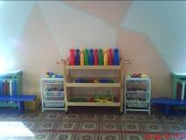
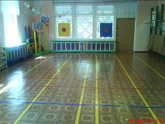

Предметно-развивающая среда в группах.
Музыкальный уголок | Уголок театрализованной деятельности
Физкультурная зона | Строительный уголок
Книжный уголок | Мини-лаборатория
Уголок природы | Уголок ручного труда
Уголок сенсорного развития | Уголок по изобразительной деятельности
Уголок будущего школьника | Уголок развивающих игр

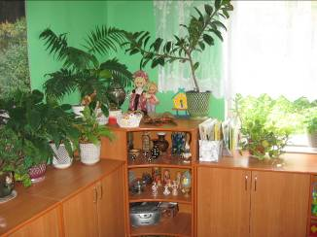

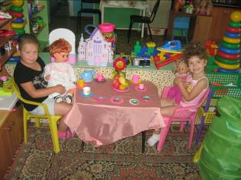
Педагоги ДОУ стремятся дать малышам положительную установку, что детский сад – это их второй дом и создают атмосферу тепла, уюта, эмоционального комфорта. Интерьер групповых комнат должен напоминать ребенку образ дома. Воспитатели стремятся приблизить оформление групповых комнат, спален к домашней обстановке, чтобы малыши не испытывали дискомфорта. В каждой ясельной группе изготовлены подвесные фигурки, которые помогают ребенку снять напряжение, отвлечься от расставания с мамой, знакомят их с формой и цветом, размером предметов.
В нашем детском саду отдается предпочтение полифункциональной игрушке, т.е. пригодной для применения в соответствии с замыслом ребенка, сюжетом игры, а также способствующей развитию игрового творчества, воображения. Наблюдая за детскими играми воспитанников, игрушки приобретаются с учетом индивидуальных интересов и потребностей детей.
Территория детского сада.
Территория детского сада благоустроена. Для каждой группы на территории детского сада расположены удобные веранды. На участке наши воспитанники могут свободно играть в свои любимые игры, сооружать постройки из песка, бегать и кататься на качелях. Также на территории детского сада расположена удобная спортивная площадка, на которой дети могут поиграть в футбол, баскетбол да и просто побегать. В теплое время года здесь проходят занятия по физкультуре. На спортивной площадке имеется беговая дорожка, яма для прыжков, дорожка здоровья, спортивное оборудование. При входе на территорию нашего образовательного учреждения Вы можете полюбоваться цветником, который цветет на протяжении нескольких месяцев. Воспитанники совместно с педагогами учатся правильно сеять семена, ухаживать за растениями, а также наблюдают за ростом и развитием посаженных растений.

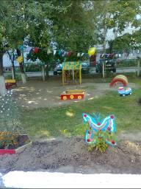
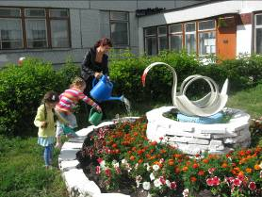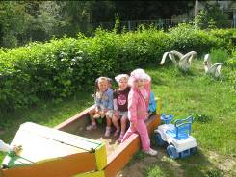
Программное обеспечение образовательного процесса.
Одним из основных нормативных документов, регламентирующих жизнедеятельность дошкольного образовательного учреждения, который определяет специфику организации учебно-воспитательного процесса (содержание, формы) с учетом государственных требований к дошкольному уровню образования является образовательная программа, которая разработана индивидуально для МДОУ детский сад №20 комбинированного вида, учитывает потребности воспитанников, их родителей, общественности и социума.
Образовательная программа показывает как с учетом конкретных условий, вида дошкольного учреждения, приоритетных направлений, структуры и кадрового потенциала ДОУ, а также особенностей контингента воспитанников и социального статуса семей создается собственная модель организации воспитания, образования и развития дошкольников в МДОУ детский сад № 20 комбинированного вида.
Основными целями образовательного процесса в МДОУ являются:
- создание условий, способствующих охране жизни и укреплению физического и психического здоровья детей, обеспечивающих эмоциональное благополучие каждого ребёнка;
- формирование культуры, самостоятельности мышления и восприятия целостной картины мира, формирование основ личной гигиены и здорового образа жизни;
- создание развивающей предметно-пространственной среды и условий для разнообразных видов деятельности детей, их интеграции в целях повышения эффективности воспитательно – образовательного процесса;
- обеспечение вариативности использования образовательного материала, позволяющей развивать индивидуальные способности каждого ребёнка в соответствии с интересами и наклонностями;
- осуществление квалифицированной помощи по коррекции отклонений в физическом и психическом развитии детей;
- ранняя диагностика и коррекция развития детей младшего возраста для предоставления равных стартовых возможностей;
- соблюдение в работе детского сада и начальной школы преемственности, исключающей умственные и физические перегрузки в содержании образования детей дошкольного возраста;
- взаимодействие с семьями воспитанников с целью обеспечения единства подходов к воспитанию детей в условиях дошкольного образовательного учреждения и семьи.

Цели и задачи, которые определены в программе развития ДОУ, соответствуют нашим представлениям об основных направлениях модернизации системы дошкольного образования, обеспечивают новое качественное состояние педагогического процесса.
Для реализации этих задач мы используем разные формы взаимодействий с детьми:

- Совместная деятельность (повседневные бытовые ситуации, игровая деятельность, праздники, развлечения, экскурсии и др.).

- Непосредственная образовательная деятельность через интеграцию различных видов детской деятельности

- Самостоятельная деятельность.
Для осуществления поставленных целей в МДОУ реализуются программы дошкольного образования:
- «От рождения до школы» под редакцией Н. Е. Вераксы, Т. С. Комаровой, М. А Васильевой.
а также дополнительные образовательные программы.
- «Юный эколог» Н. Николаевой, основой которой является формирование у дошкольников начал экологической культуры.
- «Основы безопасности детей дошкольного возраста» Р. Стеркиной, целью которой является работа с детьми по обеспечению их безопасности и социально-личностное развитие ребенка.
- «Топ-хлоп, малыши» Т. Сауко по развитию музыкально-ритмических движений малышей.
- «Физкультурные занятия с детьми» Л. Пензулаевой, целью которой является всестороннее развитие физических способностей и двигательных навыков, укрепление психофизического здоровья.
- «Приобщение детей к истокам русской народной культуры» О. Князевой.
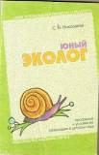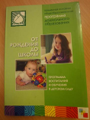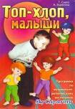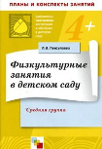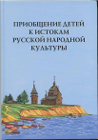
Учебный план и сетка занятий составляются на учебный год, максимальный объем учебной нагрузки соответствует гигиеническим требованиям к максимальной нагрузке для детей дошкольного возраста в организационных формах обучения.

Управление ДОУ осуществляют выборные представительные органы:

*Совет образовательного учреждения. В состав Совета входят работники данного учреждения и представители родительской общественности.

*Общее собрание трудового коллектива.
*Педагогический Совет ДОУ
*Родительский комитет.
*Профсоюзный комитет.
*Попечительский Совет

Функции управления выполняются не только администрацией, но и общественностью. Новый подход в управлении строится на уважении, доверии, успехе каждого члена коллектива, ориентируясь, прежде всего, на создание комфортных условий для созидательной деятельности педагогов с детьми и родителями.
Все функции управления (прогнозирование, программирование, планирование, контроль, стимулирование) обоснованы любыми изменениями содержания работы ДОУ и направлены на достижение определенного результата.
Для реализации основных направлений и образовательных задач ДОУ немаловажным является то, как строится организационно-управленческая деятельность.
В 2010-2011 учебном году были приняты следующие локальные акты:
- Положение о Публичном докладе;
- Положение о Попечительском совете;
- Положение о выплатах стимулирующего характера;
-Положение о порядке установления доплат и надбавок;
- Коллективный договор.
-Положение о Педагогическом Совете.
Положение о порядке установления доплат и надбавок работникам, о выплатх стимулирующего характера используется в целях стимулирования, развития и совершенствования деятельности работников.
Составляются протоколы заседаний педагогического совета ДОУ, в которых фиксируется и логически аргументируется цель учебно-воспитательного процесса, тематический и учебный планы, способы и методы их реализации, критерии оценки результатов.
В 2012 г. был утвержден новый Устав МДОУ. В 2011-2012 учебном году разработано Положение об Управляющем Совете.
Руководит коллективом МДОУ заведующая Наталья Александровна Шушакова - имеет первую квалификационную категорию.


Структура управления ДОУ.

Заведующий ДОУ

Административно – хозяйственный блок

Завхоз, кладовщик, кастелянша, помощники воспитателя
Учебно – воспитательный блок

Старший воспитатель, музыкальный руководитель, воспитатель ИЗО
Коррекционно – развивающий блок

Старший воспитатель, педагог-психолог, учитель-логопед
Физкультурно – оздоровительный блок

Старший воспитатель, инструктор по физической культуре, старшая медсестра
Лечебно – профилактический блок

Старшая медсестра, врач - педиатр
Родительский комитет

Председатель и члены родительского комитета
Попечительский совет
Председатель и члены попечительского совета

В ДОУ систематически проводятся комплексные и тематические проверки по разным направлениям педагогической, хозяйственной и административной деятельности, осуществляемые Управлением образования, отделом ГПН по Орехово-Зуевскому району и территориальным отделом Управления Роспотребнадзора по Московской области.

Кадровое обеспечение.
Под руководством заведующей Шушаковой Наталья Александровны сформирован стабильный творческий коллектив единомышленников.
Педагоги детского сада имеют высокий уровень квалификации и профессиональной компетенции, что выражается в выстраивании сотрудничества взрослых с детьми и детей со сверстниками на основе межличностного диалога, формировании детского сообщества; в создании условий для самостоятельной, активной деятельности каждого ребенка; во взаимодействии с семьей на принципах взаимопонимания и партнерства.
№ |  | Количество
1. | МДОУ укомплектован кадрами | 24
2. | Образовательный ценз:  высшее образование  среднее специальное | 9  15
3. | Квалификация:  высшая категория  первая категория  вторая категория  соответствие занимаемой должности | 2  4  13  -
5. | Педагогический стаж:  молодые специалисты  до 10 лет  более 10 лет  более 20 лет | 4  6  8  6

В ДОУ работают специалисты.
Должность | Образование | Категория | Педагогический стаж | Стаж в данной должности
Инструктор по физической культуре | незаконченное высшее | вторая | 12 | 6
Педагог-психолог | высшее | вторая | 3 | 3
Музыкальный руководитель | высшее | высшая | 19 | 19
Учитель-логопед | высшее | высшая | 28 | 25

Педагоги детского сада постоянно проходят профессиональную переподготовку, повышая уровень своей квалификации. В 2012 году педагогический состав пополнился молодыми специалистами, окончившими высшие учебные заведения, что позволяет эффективно использовать в процессе организации и осуществления образовательного процесса инновационные технологии обучения.
Методическая работа в ДОУ ведется эффективно, имеются позитивные изменения профессиональных возможностей кадров и факторов, влияющих на качество воспитательно-образовательного процесса в ДОУ.
Организация питания.
Правильная организация питания дошкольников обеспечивает их полноценное физическое и нервно-психическое развитие. Меню ежедневно составляется по примерным 10-дневным меню, утвержденным Роспотребнадзором на каждый сезон года. Примерное десятидневное меню составлено исходя из натуральных норм для детей от 1,5 до 3 лет и от 3 до 7 лет, с 12- часовым 10-часовым пребыванием в ДОУ, рекомендуемых санитарно-эпидемиологическими правилами и нормативами СанПиН 2.4.1.2660-10.
Режим питания осуществляется строго по графику. Соблюдаются гигиенические и эстетические условия приема пищи, прививаются навыки правильного поведения за столом, сервировки стола.
В ДОУ разработана система контроля качества и организации питания. Ежедневно осуществляется контроль бракеражной комиссией за качеством приготовляемых блюд. В состав комиссии входят: медицинская сестра, заведующий ДОУ и председатель профсоюзного комитета, они отслеживают качество поставляемых продуктов, сроки реализации продуктов, разнообразие приготовляемых блюд, витаминизацию блюд, выполнение натуральных норм питания.
Организованна работа по формированию основ рационального питания путем консультативных бесед с детьми и родителями.
Организация питания в детском саду сочетается с правильным питанием ребенка в семье. С этой целью педагоги информируют родителей о продуктах и блюдах, которые ребенок получает в течение дня в детском саду, вывешивая ежедневное меню детей, предлагаются рекомендации по составу домашних ужинов.
В правильной организации питания детей большое значение имеет создание благоприятной эмоциональной и окружающей обстановки в группе. Группы обеспечены соответствующей посудой, удобными столами. Воспитатели приучают детей к чистоте и опрятности при приеме пищи, обучают культуре поведения за столом.
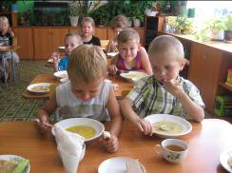
Обеспечение безопасности.
Обеспечение безопасности воспитанников ДОУ и сотрудников является первоочередной задачей. В ДОУ имеется паспорт по безопасности, разработанный на основании решения региональной антитеррористической комиссии Московской области, оборудована КТС (кнопка тревожной сигнализации), которая обслуживается сотрудниками вневедомственной охраны. В детском саду организован пропускной режим: входы оборудованы системой – домофоном. У всех выходов имеются схемы эвакуации при экстренных ситуациях и при пожаре. В здании установлена АПС.
Заместитель заведующей по безопасности составляет план работы ДОУ по обеспечению безопасности и порядка действия персонала при угрозе возникновения чрезвычайной ситуации.
На каждом этаже имеется план эвакуации детей и сотрудников. Регулярно проводятся инструктажи по охране труда и пожарной безопасности со всеми сотрудниками детского сада.
Регулярно проводятся тренировочные учения по эвакуации воспитанников и персонала в случае возникновения ЧС.
Создана добровольная пожарная дружина.
ДОУ укомплектовано первичными средствами пожаротушения.
Для родителей имеется наглядная информация по ПДД , проводятся инструктажи.
Оформлены стенды по ОТ ТБ, антитеррористической и пожарной безопасности.
В работе с детьми используется программа Р. Стеркиной «Основы безопасности детей дошкольного возраста»: с детьми систематически проводятся занятия по основным правилам безопасного поведения в быту, на улицах города, на природе, организуются беседы, чтение литературы, игровая деятельность, моделирование ситуаций, «недели» и «месячники» по безопасности.
Практические мероприятия, формирующие способности воспитанников и педагогов к действиям в экстремальных ситуациях:
· Тренировочные эвакуации – 1 раз в квартал;
· Беседы с детьми по безопасности жизнедеятельности. Встреча с сотрудниками МЧС и ГИБДД;
· Участие в конкурсах «Дорога и мы»;
· Оформление стендов по ПДД
· Оформление стендов по поведению в экстремальных ситуациях (терроризм);
· Оформление стендов по поведению в экстремальных ситуациях (пожар);
Для педагогов организуются семинары, круглые столы.
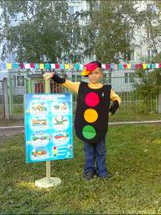
3. Особенности образовательного процесса.

2011-2012 учебный год стал переходным периодом для внедрения федеральных государственных требований к структуре основной общеобразовательной программы дошкольного образования в МДОУ № 20. В МДОУ была создана творческая группа с целью обеспечения поэтапного внедрения в работу МДОУ программ, разработанных с учетом ФГТ. Разработана образовательная программа с учетом ФГТ к структуре основной общеобразовательной программы. В образовательной программе выстроен целостный педагогический процесс: разработан гибкий режим жизни детей по всем возрастным группам, четкое расписание занятий, строго отслеживается предельно допустимая учебная нагрузка.

Приоритетные направления деятельности МДОУ.
Основными приоритетными направлениями в деятельности образовательного учреждения являются:

- Художественно-эстетическое развитие детей.

Основная цель – формирование интереса к эстетической стороне окружающей действительности, удовлетворение потребности детей в самовыражении.
Задачи:
- формирование у детей эстетического отношения к миру,
- накопление эстетических представлений и образов,
- развитие эстетического вкуса, художественных способностей,
- освоение различных видов художественной деятельности.

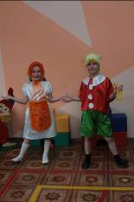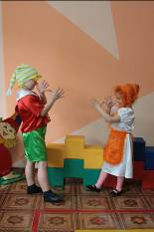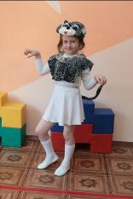

- Социально-личностное развитие детей.
Основная цель — обеспечение оптимального вхождения детей с ограниченными возможностями в общественную жизнь.
Задачи социально-личностного развития:
- •формирование у ребенка представлений о самом себе и элементарных навыков для
выстраивания адекватной системы положительных личностных оценок и позитивного
отношения к себе;
- •формирование умения сотрудничать со взрослыми и сверстниками; адекватно
воспринимать окружающие предметы и явления , положительно относиться к ним;
- •формирование предпосылок и основ экологического мироощущения, нравственного
отношения к позитивным национальным традициям и общечеловеческим ценностям
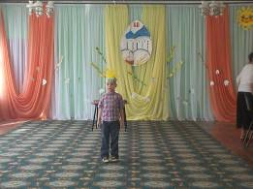
Праздник Пасхи

- Военно-патриотическое воспитание детей.
Основная цель — развитие гражданственности, патриотизма как важнейших духовно-нравственных и социальных ценностей
Задачи военно-патриотического воспитания:
- формирование духовно-нравственного отношения, чувства сопричастности и любви к семье, городу, стране, к природе родного края, к культурному наследию своего народа.
- воспитание чувства собственного достоинства у ребенка как представителя своего народа.
- воспитание толерантного отношения к представителям других национальностей.
- восстановление утраченных связей между поколениями.

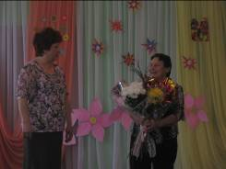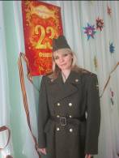
Поздравляем ветеранов с Днем победы День защитника Отечества
Одним из приоритетных направлений деятельности учреждения является взаимодействие с семьями воспитанников на протяжении всего учебного года. Это направление ориентировано на поиск таких форм и методов работы, которые позволяют учесть актуальные потребности родителей и способствуют формированию активной родительской позиции. Дошкольное учреждение поддерживает желание родителей приобрести знания, необходимые для воспитания детей. Педагогический коллектив для этого предлагает родителям различные виды сотрудничества и совместного творчества:
- родительские собрания;
- консультации;
- изготовление поделок в кругу семьи, участие в конкурсах;
- участие в праздниках;
- дни открытых дверей, совместные досуги.

Корррекционное направление.
В ДОУ созданы условия для оказания помощи деятм с нарушениями речи. Специалистами учреждения разработана комплексная программа коррекционно – развивающих мероприятий для детей с тяжелым нарушением речи, организована работа ПМП консилиума.
Главная задача психолого – медико – педагогической службы в нашем учреждении – создание условий для формирования полноценной личности ребенка, нивелировать нарушения в развития речи и психическом развитии детей. Правильно организованное комплексное психолого – медико – педагогическое сопровождение дошкольников с общим недоразвитием речи помогает не только ликвидировать недостатки произношения , но и предупредить образование и прогрессирование нарушений в психическом развитии

В ДОУ функционирует логопедическая группа. Ее деятельность предполагает системное воздействие, состоящее из нескольких взаимосвязанных этапов: диагностического, коррекционного и оценочно-контрольного. Основными задачами логопедической работы в нашем дошкольном учреждении являются:
- Раннее выявление недостатков в речевом развитии дошкольников.
- Осуществление необходимой коррекции речевых нарушений у детей дошкольного возраста.
- Предупреждение нарушений устной и письменной речи.
- Развитие у детей произвольного внимания звуковой стороне речи.
Организация системы логопедического взаимодействия строится на принципах:
- Принцип доступности.
- Принцип гуманности.
- Принцип индивидуального подхода.
- Принцип дифференцированного подхода.
- Принцип последовательности.
- Принцип систематичности.

Основные цели деятельности учителя-логопеда.

- Своевременная систематическая помощь детям с фонетико-фонематическим недоразвитием речи.
- Консультативно-методическая поддержка их родителей в организации воспитан6ия и обучения ребенка.
- Социальная адаптация детей с недоразвитием речи и формирование у них предпосылок учебной деятельности.
Вся работа учителя-логопеда Николаевой Ольги Николаевны, имеющего высшую квалификационную категорию, направлена на коррекцию и развитие речемыслительной деятельности детей. Данная работа проводится в тесном контакте с педагогами и специалистами ДОУ и, конечно, с родителями.

Основные задачи работы учителя-логопеда.
- Осуществление необходимой коррекции нарушении речи детей.
- Обеспечение равных стартовых возможностей при поступлении в массовые школы.
- Взаимодействие с семьями воспитанников для обеспечения полноценного, гармонично развития детей, выработки компетентной педагогической позиции по отношению к собственному ребенку.

Физкультурно-оздоровительная работа.
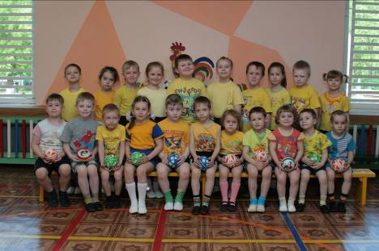
Творческой группой педагогов разработана и реализуется комплексная программа по физическому развитию, оздоровлению, привитию привычки к здоровому образу жизни «Здоровье». Программа направлена на формирование у воспитанников, родителей, педагогов ответственного отношения к укреплению, сохранению здоровья детей и собственного здоровья.
Одним из основных направлений деятельности детского сада является сохранение и укрепление здоровья детей.
Физкультурно-оздоровительная работа в ДОУ ведется в системе.
В ДОУ применяются разные формы физкультурно – оздоровительной работы: физкультурные занятия, утренняя гимнастика (в теплое время года на улице), часы двигательной активности, физкультурные праздники и развлечения.
Для оздоровления детей в ДОУ используются разнообразные формы закаливания: дыхательная и корригирующая гимнастика, точечный игровой массаж, пальчиковые игры, босохождение, фитнес.
Снижение уровня заболеваемости детей является результатом целенаправленной профилактической деятельности коллектива и использования здоровьесберегающих технологий в образовательном процессе.

Здоровьесберегающие технологии, реализуемые педагогами ДОУ
Формы работы | Время проведения
Технологии сохранения и стимулирования здоровья
Динамические паузы | Во время занятий 2-5 мин по мере утомляемости детей, начиная со второй младшей группы
Подвижные и спортивные игры | Как часть физкультурного занятия, на прогулке, ежедневно. Все возрастные группы
Пальчиковая гимнастика | С младшего возраста индивидуально, с подгруппой и всей группой ежедневно
Дорожки здоровья | После сна вся группа ежедневно, начиная с младшего возраста.
Гимнастика для глаз | Ежедневно по 3—5 мин в любое свободное время, в зависимости от интенсивности нагрузки, начиная с младших групп
Дыхательная гимнастика | В разных формах физкультурно-оздоровительной работы, начиная с младшего возраста
Технологии обучения здоровому образу жизни
Физкультурные занятия | Три раза в неделю в спортивном зале, в группе, на улице, начиная с раннего дошкольного возраста
Утренняя гимнастика | Ежедневно, в музыкальном зале. Все возрастные группы
Занятия по здоровому образу жизни | Один раз в неделю в режимных процессах, как часть занятия по ознакомлению с окружающим миром, начиная со второй младшей группы
Физкультурные досуги, праздники | Один раз в квартал в музыкальном зале, на прогулке, начиная с младшего дошкольного возраста

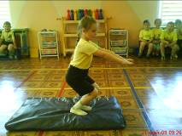
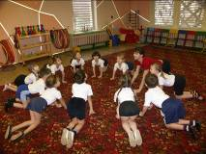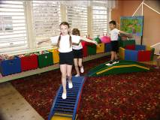

Дополнительные образовательные услуги.

Одним из подходов к построению модели ДОУ, дающего возможность воспитать человека с активной жизненной позицией, культурного, компетентного, творческого, является развитие кружковой работы ДОУ. Работа кружков позволяет максимально приблизить к ребенку и его родителям возможность получить не только базовое дошкольное образование, но и развить его индивидуальные способности, проявить творческий потенциал, укрепить здоровье.
В МДОУ создана системы дополнительного образования, которая развивается в соответствии с развитием образовательных запросов семей воспитанников.
В 2011-2012 учебном году продолжена деятельность дополнительных образовательных услуг по физкультурно-оздоровительному, социально-личностному и коррекционному направлениям. Работают кружки по физкультурно-оздоровительному, социально-личностному и коррекционному направлениям:
Кружок духовного развития «Благовест». Руководитель – Величко Т. М. – музыкальный руководитель.
Кружок фитнеса «Карамельки». Руководитель – Паршина В. В. – инструктор по физической культуре.
Кружок «Логоритмика». Руководитель – Николаева О. Н. – учитель-логопед.
В 2012-2013 учебном году в ДОУ планируется организация нового кружка «Английский язык – детям».

4. Результаты деятельности ДОУ.

Физкультурно-оздоровительная работа

По результатам проведения сравнительного анализа заболеваемости детей видно, что пропуск по болезни одним ребенком в 2011-12 учебном году снизился на 1,2 % .

Распределение детей по группам здоровья
Таблица 1
Год | Группа здоровья |  |  |  | Всего детей
Год | 1 | 2 | 3 | 4 | Всего детей
2010 | 131 | 142 | 9 | нет | 283
2011 | 139 | 148 | 9 | нет | 293

Вывод: увеличивается количество здоровых детей.

Уровень заболеваемости детей
Таблица 2
Год | 2010 | 2011
Количество детей | 283 | 293
Количество пропущенных дней на 1 ребенка | 11 | 8
Вывод: наблюдается снижение общей заболеваемости детей, за счет снижения заболеваемости детей старше 3-х лет.

По итогам диагностики уровня усвоения детьми программы по физическому воспитанию:
Таблица 3
Годы | 2008- 2009 | 2009- 2010
Высокий уровень | 24% | 25%
Средний уровень | 70% | 72%
Низкий уровень | 6% | 3%

Результатом совместной работы педагогического и медицинского персонала ДОУ по охране и укреплению здоровья детей явилось:
- протекание заболеваний без осложнений и в более легкой форме;
- повышение уровня физической подготовленности детей к обучению в школе;
- повышение психоэмоционального статуса ребенка;
- снижение частоты заболеваний на 1 ребенка в год.

Результаты усвоения программы.

На высокие результаты воспитательно-образовательной деятельности ДОУ указывают итоги систематического мониторинга. Анализ выполнения базовой «Программы воспитания и обучения в детском саду» по всем линиям развития ребенка за 2011 – 2012 учебный год свидетельствует о положительной динамике усвоения программного материала дошкольниками.
Сведения о количестве воспитанников, освоивших базовую программу дошкольного образования.

Диаграмма 1.

Вывод:
- в этом учебном году увеличилось количество воспитанников, освоивших основную образовательную программу:
- с высокими показателями - на 28%
- со средними показателями - на 62%
- с низкими показателями - на 10%

Итогами систематической и планомерной работы с детьми подготовительной к школе группы является то, что почти у 90 % старших дошкольников уровень подготовки к обучению в школе соответствует необходимым требованиям, около 60 % (от общего количества) - превышает их. По результатам диагностики детей подготовительной к школе группы по основным разделам программы за 2011-2012 учебный год прослеживается рост показателей высокого уровня усвоения программы.
Качество и результативность деятельности оценивается родителями в ходе анкетирования. Последний опрос родителей по оценке деятельности детского сада в декабре 2011 г. свидетельствует о том, что 94% дают положительную оценку работе педагогов и детского сада в целом.

Творческие достижения педагогического коллектива.
Воспитанники нашего дошкольного учреждения в 2009-2010 принимали активное участие в городских смотрах, конкурсах детского творчества, фестивалях. За участие в конкурсах педагоги и воспитанники ДОУ награждены Грамотами и дипломами. В мае 2012 года воспитанница ДОУ Шилова Дарья заняла почетное 1 место в конкурсе, посвященному Празднику труда по теме «профессия моих родителей» в номинации «Я сам».
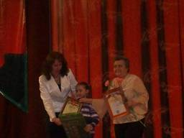
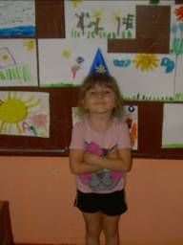
На базе нашего ДОУ неоднократно организовывались выставки и конкурсы.

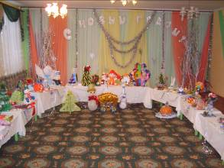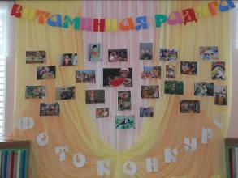
Смотр - конкурс новогодних поделок Фотоконкурс «Расти здоровым, малыш!»

Финансово – экономическое обеспечение функционирования и развития ДОУ.
О планомерной работе по укреплению материально-технической базы учреждения с целью охраны жизни и здоровья воспитанников свидетельствуют показатели отчета о финансово-экономической деятельности учреждения.
Финансовая деятельность ДОУ строится на:
- бюджетном финансировании;
- привлечении спонсорских средств;
- благотворительной помощи родителей
За счет благотворительной помощи родителей в 2009-2010 учебном году пополнилась материально-техническая база ДОУ
Таблица 1
№ п/п | Приобретено | Количество | Сумма
1. | Детская мебель:  стенка детская игровая  стол детский  стул детский | 1  20  6 | 7 000  22 500  2 000
2. | Жалюзи | 3 | 21 000
3. | Информационные стенды | 3 | 5 000
4. | Технические средства обучения:  принтер  монитор  системный блок | 1  1  1 | 6 000  6 000  12 000
5. | Водонагреватели | 12 | 15 000
6. | Облучатель бактерицидный передвижной | 1 | 6 000

Таблица 2
Благотворительные средства, использованные на ремонт
№ п/п | Ремонтные работы | Источник финансирования | Сумма
1. | Косметический ремонт в группах | благотворительные | 30 000
2. | Изготовление, ремонт и покраска малых форм | благотворительные | 20 000
3. | Покраска малых игровых форм на участках и спортивного оборудования на спортивной площадке | благотворительные | 5 000
4. | Ремонт фасада, цоколя, асфальтового покрытия | благотворительные | 10 000

Взаимодействие с родителями.
В муниципальных ДОУ с 1 января 2007г., родителям предоставляется компенсация части родительской платы за содержание ребенка из расчета:
- 20% размера родительской платы на первого ребенка;
- 50% размера родительской платы на второго ребенка;
- 70% размера родительской платы на третьего и последующих детей.
Льготные категории родителей.
Таблица 1

Льготная категория родителей | 2011-2012 г.г.
Многодетная семья | 14
Дети-инвалиды | 1
Итого | 15
Вывод : оплата 100% | 1
оплата 50% | 14

Одна из характерных особенностей ДОУ - уважительное отношение к семье каждого воспитанника. Психологический подход к решению их проблем, высокопрофессиональный подход в организации совместной педагогической деятельности. Схема взаимодействия «ребенок-родитель-педагог» построена на основе современных исследований, обеспечивает ребенку успешное развитие и комфорт. Как позитивный факт отмечается способность коллектива создавать единое пространство «детский сад – семья», в котором педагоги вместе с родителями находят оптимальные подходы к организации всего педагогического процесса. Педагогический коллектив ДОУ строит свою работу по воспитанию и обучению детей в тесном контакте с семьей. Он обусловлен вовлечением родителей в образовательный процесс, просвещением родителей в целях повышения психологической и педагогической культуры. В работе с семьями мы используем такие формы:
- анкетирование;
- общие и групповые родительские собрания;
- дни открытых дверей;
- консультации специалистов ДОУ по вопросам воспитания и обучения детей;
- совместное создание предметно-развивающей среды;
- участие в подготовке и проведении детских праздников и развлечений;
- совместное творчество родителей, детей и специалистов;
- тренинги по запросам родителей;
- музыкально-литературные гостиные.
Наглядные формы:
- информационные стенды, доски объявлений;
- информационные бюллетени;
- родительские уголки;
- почтовые ящики для вопросов;
- папки «Чем мы занимались», «Наши рисунки», «Повторите вместе с детьми»

С помощью семей воспитанников в детском саду организовываются выставки работ взрослых и детей.

Социальное партнерство.

Достичь положительных результатов по воспитанию детей дошкольного возраста было бы невозможно без активного взаимодействия детского сада с социумом. Это сотрудничество с МОУ СОШ № 20, ГИБДД, поликлиникой № 3 и другими дошкольными учреждениями. Педагоги ДОУ посещали городские методические объединения, что способствовало обогащению педагогического опыта. Неоднократно проводились встречи воспитанников с инспектором ГИБДД.

Центральная
детская
библиотека
Другие
дошкольные
учреждения

ГИБДД

МОУ СОШ
№ 20

Поликлиника
№ 3

Управление образования администрации городского округа Орехово-Зуево
МДОУ
детский сад
№ 20

ДОУ активно сотрудничает со средствами массовой информации, в газете «Орехово-Зуевская правда» регулярно печатаются статьи наших педагогов, в которых освещаются разные аспекты педагогической деятельности коллектива.
Функционирует сайт ДОУ, на котором регулярно, два раза в месяц, появляется информация об интересных событиях из жизни детского сада.
Ведется активная работа по преемственности детского сада и школы. Проводились совместные мероприятия. Разработан план работы по преемственности с МОУ СОШ № 20. Заключен договор о сотрудничестве.

Перспективы развития учреждения.
Анализ результатов деятельности детского сада за 2010-2011 учебный год показал, что учреждение вышло на стабильный уровень функционирования. Результаты работы коллектива удовлетворительные, основные направления деятельности являются выполненными.
Однако в процессе работы выявлены следующие проблемы:
- Недостаточное обеспечение образовательного процесса методической литературой и медиа-ресурсами.
- Имеются трудности в освоении и внедрении Федеральных Государственных требований к структуре образовательного процесса.

Анализ результатов деятельности МДОУ, обнаружение основных проблем и недоработок помогли сформулировать перспективы на будущее.
    - Педагогический коллектив детского сада считает необходимым продолжить работу по созданию оптимальной физкультурно-оздоровительной среды. Необходим поиск новых эффективных методов и целенаправленной деятельности по сохранению и укреплению здоровья воспитанников, использованию нестандартного оборудования в физкультурно-оздоровительной работе;
    - В связи с новыми ФГТ переход от традиционных занятий к реализации образовательных областей и в связи с этим написание новых планов и программ для возрастных групп.
    - Продолжать работу по повышению квалификации и профессионального мастерства педагогических работников и молодых специалистов ДОУ с целью изучения передового педагогического опыта.
    - Коллектив планирует продолжить работу через интегрированный подход в воспитании детей, а также развивать в дальнейшем приоритетные направления в работе МДОУ.
    - Необходимо продолжать работу по созданию условий образовательно-оздоровительного пространства, совершенствовать деятельность по созданию условий для формирования у детей целостной картины мира, воспитанию патриотизма, социально-личностного развития воспитанников ДОУ

- Повысить уровень социально-личностного развития и военно-патриотического воспитания дошкольников через создание условий для формирования у детей интереса к истории своей семьи, своего города, своего народа. Совершенствовать деятельность по созданию условий для формирования у детей целостной картины мира, воспитанию патриотизма, основ гражданственности.

- Продолжать работу по художественно-эстетическому развитию воспитанников посредством вовлечения детей в творческую деятельность

- Продолжать работу по улучшению условий и укреплению материально-технической базы ДОУ, что способствует дальнейшему развитию ДОУ, повышению качества образовательных услуг.

- Продолжать работу по обогащению методической среды ДОУ.

Составитель: Романова Татьяна Константиновна – старший воспитатель МДОУ д/с № 20

